Dobiega końca realizacja projektu systemowego „Rozwój osobisty poprzez pracę u podstaw- wyjściem na prostą”, realizowanego przez Miejski Ośrodek Pomocy Społecznej w Jezioranach w 2012 roku współfinansowanego ze środków Europejskiego Funduszu Społecznego w ramach Programu Operacyjnego Kapitał Ludzki
Priorytet VII Promocja integracji społecznej,
Działanie 7.1 Rozwój i upowszechnienie aktywnej integracji,
Poddziałanie 7.1.1 Rozwój i upowszechnienie aktywnej integracji przez ośrodki pomocy społecznej.
W miesiącu wrześniu realizowano:
- Kurs „Pracownik magazynowy + operator wózków widłowych” zajecia teoretyczne i praktyczne. W kursie uczestniczyło 5 uczestników.
Zajecia praktyczne odbywały się w Miejskim Osrodku Pomocy Społecznej w Jezioranach.
Zajęcia praktyczne odbywały się w Firmie JASAM w Olsztynie oraz Firmie TECHPAL w Olsztynie. Podczas zajęć praktycznych uczesnicy zapoznali się obsługą butli LPG , obsługą komputera oraz obsługą wózków widłowych. Celem kursu było praktyczne i teoretyczne przygotowanie uczestników do wykonywania obowiązków pracownika magazynowego. Kurs objął łącznie 120 godzin dydaktycznych w tym 16 godz. obsługi magazynu, 47 godz. obsługi wózków jezdniowych, 5 godz. bezpiecznej obsługi wymiany butli LPG, 8 godz. obsługi kas fiskanych, 9 godz. obsługi komputera, 20 godz. obsługi programu Subiekt oraz 15 godz. praktycznej jazdy wózkiem. Kurs przd Komisją Urzędu Dozoru Technicznego pomyślnie ukończyło 4 uczestników.
- Kurs „Opiekunka środowiskowa” w którym wzięło udział 5 uczesniczek projektu. Łączna liczba godzin kursu wyniosła 120 godzin. Zajecia teoretyczne odbywały się w Miejskim Ośrodku Pomocy Społecznejw Jezioranach. Zajęcia praktyczne odbywały się w Domu Pomocy Społecznej w Jezioranach. Program kursu obejmował :cechy opiekunki, podstawowe zabiegi pielęgnacyjne, opiekę nad osobami starszymi, opiekę nad osobami przewlekle chorymi, opiekę nad osobami niepełnosprawnymi, zasady żywienia ludzi chorych, starszych i niepełnosprawnych, podstawy psychologii, elementy rehabilitacji i gimnastyki. Kurs pomyślnie ukończyło 5 uczestniczek.
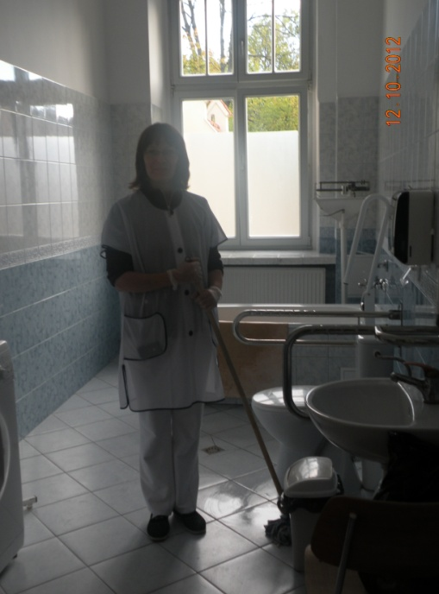
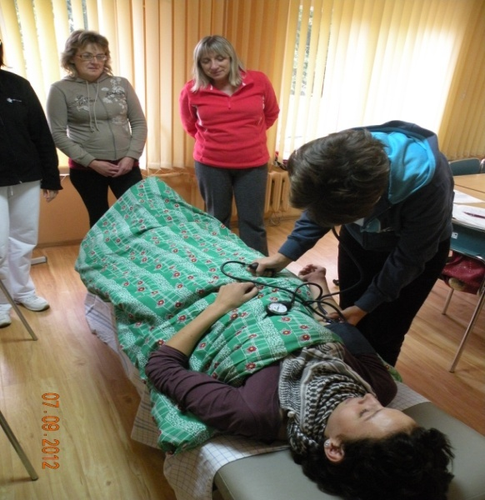

Kurs „Opiekunka środowiskowa”
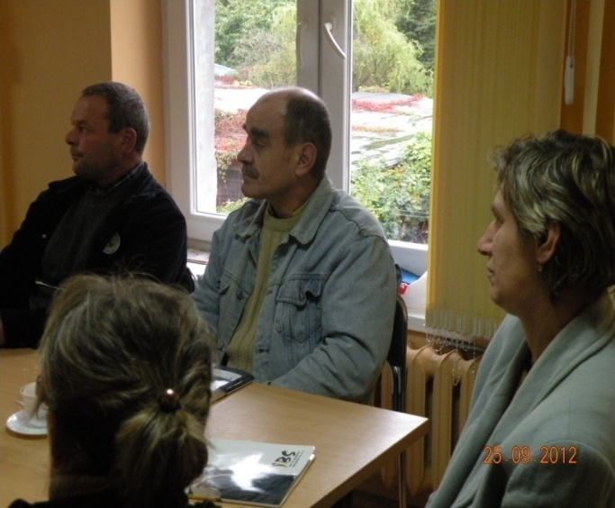
- „Warsztaty konsultacji rodzinnych”skierowane do grupy 8 uczstników projektu w wieku 25-55 lat. Celem warsztatów było pogłębienie świadomosci i wiedzy na temat własnego stylu wychowawczego: pogłębienie i usprawnienie komunikacji i wspólpracy z dzieckiem, rozwijanie umiejętności radzenia sobie z własnymi emocjami oraz wspierania emocjonalnego dziecka, pogłębienie wiedzy na temat rozwoju dziecka, głębsze samopoznanie oraz wzmocnienie w roli rodzica, kształtowanie konstruktywnej postawy rodzicielskiej w oparciu o naukę zachowań w codziennych sytuacjach.
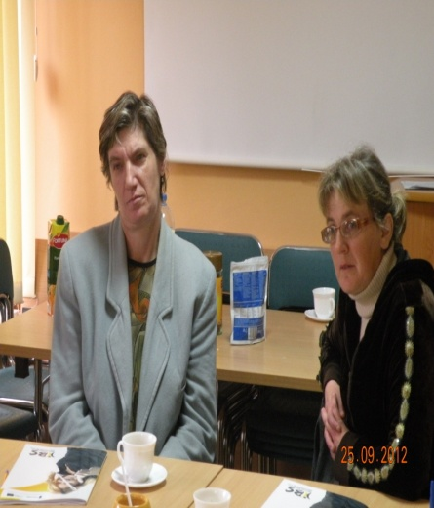

„ Warsztaty konsultacji rodzinnych”

- W miesiącu wrześniu zakończyły się „Warsztaty aktywizacji zawodowej ‘- spotkania grupowe i indywidualne . Dla każdego uczestnika podczas rozmów indywidualnych zostało opracowane IPD. Celem warsztatów było nabycie umiejętności i wiedzy w zakresie diagnozowania własnego potencjału zawodowego oraz pisania dokumentów aplikacyjnych. Pogłębienie wiedzy w zakresie stosowania strategii autoprezentacji podczas rozmowy kwalifikacyjnej, a także zdobycie wiadomości nt. aktywnych metod poszukiwania zatrudnienia. Ponadto pogłębienie wiedzy i umiejętności nt. aktualnej sytuacji rynku pracy, informacji zawodowej.
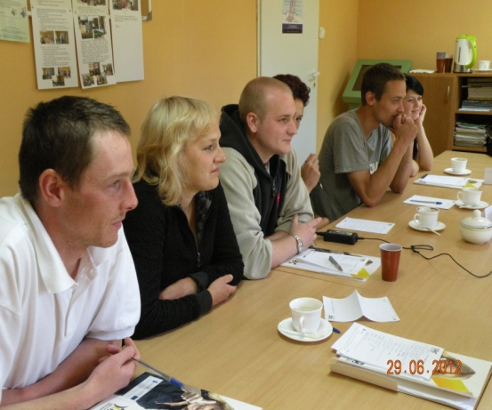
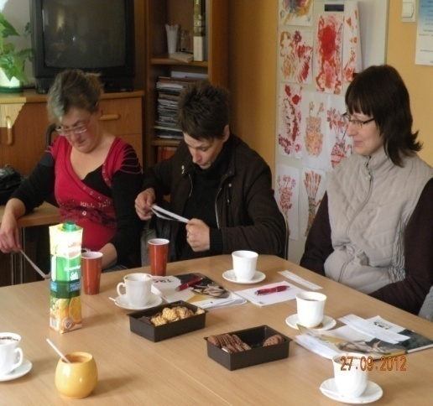

W miesiącu październiku realizowano:

- Warsztaty „Pielęgnacja terenów zielonych-ogrodnik” skierowane do 17 uczestników projektu Zajęcie teoretyczne odbywały się w Miejskim Ośrodku Pomocy Społecznej w Jezioranach. Celem warsztatów było: nabycie umiejętnotści w zakresie pielęgnacji terenów zielonych – ogrodnik.Program warsztatów obejmował: podstawowe zasady bhp przy pracach w zakresie pielęgnacji terenów zielonych, kształtowanie terenu , niwelacja, zakładanie i utrzymanie terenów zielonych, przygotowanie gleby, sadzenie i kompozycje drzew, krzewów, żywopłotów, roślin, obsadzenie i pielęgnacja kwietników, dobór roslin, zakładanie
i pielęgnacja trawników, przygotowanie podłoża, techniki siewu, nawożenie, zabiegi pielęgnacyjne. Zajęcia praktyczne odbywały się w Gospodarstwie Ogrodniczym Szkółka Drzewi Krzewów w Dobrym Miescie. Program warsztatów obejmował; działanie i obsługa sprzętu do renowacji, zakładania i pielęgnaji terenów zielonych, niwelacja terenu, wymiana gruntu, rozplantowanie ziemi pod siew trawy i roslin ozdonnych, podłoża ogrodnicze, komposty, nawozy, prace pielęgnacyjne, formowanie krzewów i drzew, systemy nawadniania roslin, pielęgnacja trawników.
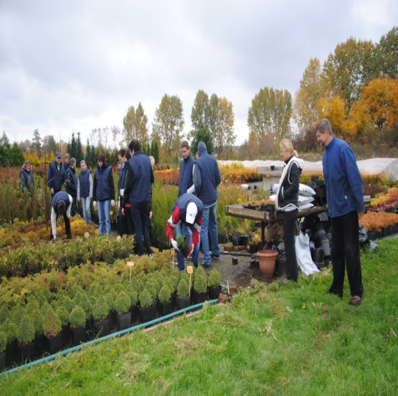
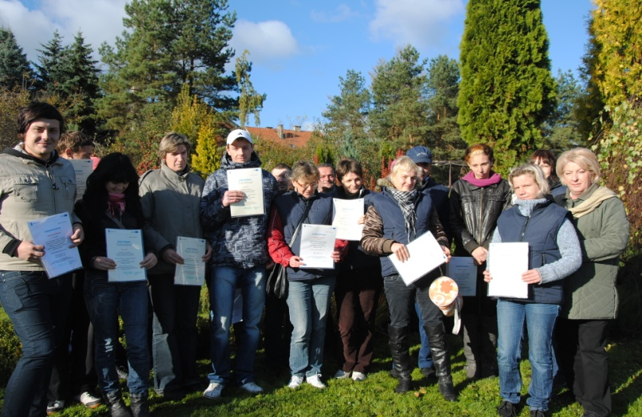

W miesiącu listopadzie realizowano:

- Warsztaty kosmetyki i wizażu skierowane do 9 uczestniczek projektu. Warsztaty odbywały się w Miejskim Osrodku Pomocy Społecznej w Jezioranach. Liczba godzin przeznaczonych na warsztaty 25.Zajęcia prowadziała Pani kosmetolog pracująca w Kosmetycznym Instytucie Dr Irena Eris –Wzgórza Dylewskie.
Zajecia teoretyczne - 5 godz. obejmowały: własny wizerunek, komunikacja wizualna , pierwsze wrażenie, przybory i narzędzia do wykonania makijażu, przegfąd produktów i kosmetyków do wykonania makijazu, typy urody a dobór makijażu, najczętsze błędy wmakijażu.
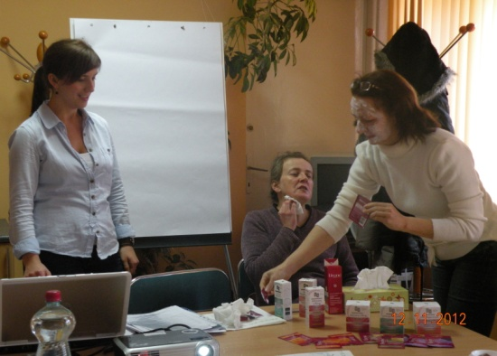
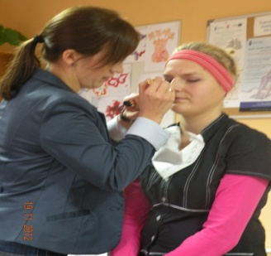
Zajęcia teoretyczen -20 godz. polegały na prezentacji kosmetyków i narzędzi niezbędnych do wykonania makijażu, demakijażu i przygotwoanie twarzy do aplikacji kosmetyków, zabiegi pileęgnacyjne na cerę dojrzałą, odmładzające, oczyszczające, zabiegi upiększające, makijaż korygujący oka, ust, korekta owalu twarzy, techniki wykonania makijazu klasycznego, dziennego, okazjonalnego, triki wizażowe.
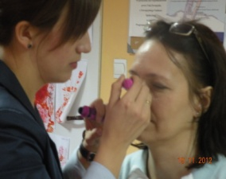

W miesiącu grudniu zostaną zakończone warsztaty „Poradnictwo psychologiczne” oraz odbędzie się konferencja podsumowujące realizację projektu w 2012 roku.

opracowała: Beata Łubkowska-Wróblewska

